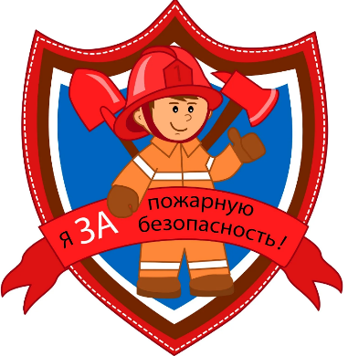
Аннотация
к программе кружка дополнительного
образования
«Огнеборцы»

Данная программа направлена на подготовку членов добровольной пожарной дружины к проведению пожарно-профилактической и разъясни-тельной работы среди школьников, обучение членов объединения основам пожарной безопасности, изучению теории и практики пожарного дела, формированию культуры пожарной безопасности;
Обеспечение общественного развития ребенка во взаимодействии и общении с другими людьми, социальной средой хутора, осуществление формирования у детей положительного социального опыта, безопасности при ЧС (пожаре), через освоение правил пожарной безопасности, умения успешно общаться с детьми разными по возрасту и уровню развития.

Срок реализации: с 01.09.2022г по 31.05.2023г.

Материально-техническое обеспечение:
Для реализации программы имеются:
-учебный кабинет, оборудованный стендами с наглядными пособиями.
-ТСО: ПК, проектор, колонки, экран.
-Комплект видеофильмов по ПБ.
-Учебно-методическая литература.
-Школьные методические разработки.
-Памятки для учеников, для родителей.
-Разработки практических занятий.
-Разработки тематических бесед, викторин, игр и конкурсов.
-Плакаты по ПБ.
-Сценарии праздников.
-Элементы полосы препятствий перед школой.

Тип программы: модифицированная
Направленность: социально-педагогическая

Возрастная категория: 14-16 лет

